Положение о Всероссийском Фестивале культуры и искусств

«Сокровища Нации» РФ г. 21 марта г. Красноярск 2026 г.
Дорогие друзья! Мы рады пригласить Вас на Всероссийский Фестиваль
культуры и искусств «Сокровища Нации» 21 марта в г. Красноярск.
«Сокровища Нации» - единственный Фестиваль в Российской Федерации,
где дети НЕ проигрывают! Наши дети – всегда лучшие!
Огромный новый призовой фонд!
Официальная церемония награждения на сцене для каждого ребёнка!
Всем солистам кубки! Всем коллективам Кубки и Медали!
Всем деткам сладкие призы! 20 Премий Гран-при! 2 Формы участия!
Отличное жюри! Кэш-бэк руководителям! Новые дипломы педагогам!
Призовой Фонд Всероссийского Фестиваля «Сокровища Нации»
1. Диплом с оценкой жюри + Медаль + Сладкий приз
Получают все участники, выступающие дистанционно сольно
Получают все участники, выступающие сольно в номинациях «ДПИ» и «Волшебная кисть»
2. Диплом с оценкой жюри + Кубок + Сладкий приз
Получают все участники, выступающие очно сольно в любой номинации
3. Диплом с оценкой жюри +Кубок +Медали+ Сладкие призы
Получают все участники, выступающие коллективно очно
(Кубок и Диплом выдаются на коллектив, Медаль и сладкий приз выдается каждому участнику)
- Педагоги и руководители получают
Письма Благодарности за большой вклад в развитие культуры и искусств РФ.
«Диплом за лучшую работу балетмейстера»; «Диплом педагогу за лучшую работу вокального выступления»; «Диплом за лучшую работу концертмейстера»;
«Диплом за лучшую работу хормейстера» и т.д. выдаётся на усмотрение жюри.
- Гран-При Фестиваля:
Вручается 1-2 Гран-при в каждом отделении программы +2 Премии Гран-при вручаются дистанционным участникам и художественным дисциплинам
Степень оценки в Дипломе:
Гран-при, Специальный приз жюри, Лауреат 1-й Степени, Лауреат 2-й Степени,
Лауреат 3-й Степени, Дипломант 1-й Степени

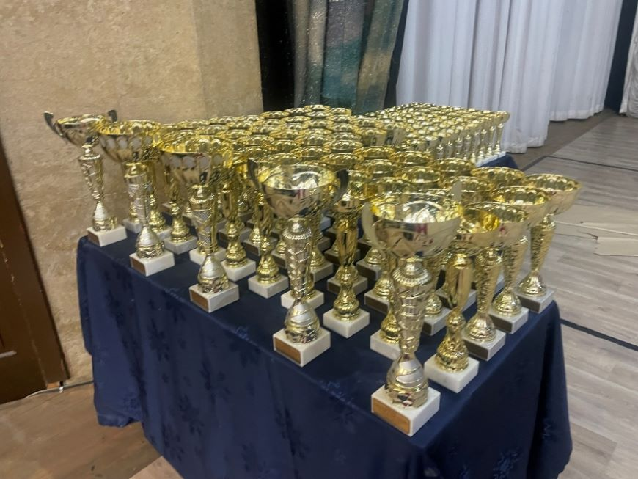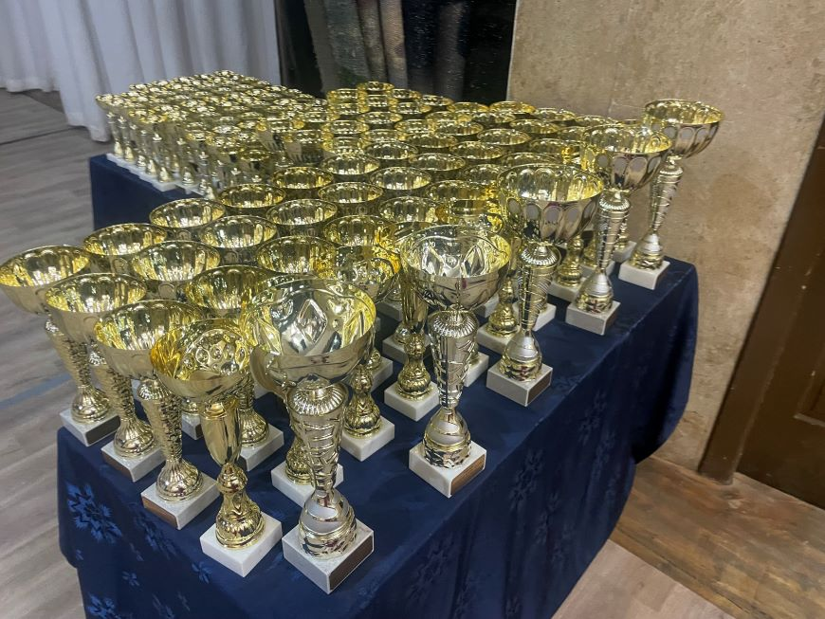
Фестиваль имеет статус Всероссийского конкурса и проводится при информационной поддержке Главного управления Культуры администрации г. Красноярска.
Дети-инвалиды, дети-сироты, участники из детских домов принимают участие бесплатно! Количество мест в данных категориях ограничено!
ЦЕЛЬ
Пропаганда культурного наследия детей России в сфере дополнительного образования.
ЗАДАЧИ
Воспитание уважения и гордости у подрастающего поколения к национальным традициям России.
Повышение детской самооценки, мотивации для дальнейших занятий и трудового мастерства.
Вовлечение детей в дополнительное образование с целью снижения количества правонарушений и преступлений среди детей и подростков. Повышение профессионального опыта педагогов.
СРОКИ И МЕСТО ПРОВЕДЕНИЯ:
Всероссийский Фестиваль «Сокровища Нации» (Гала концерт, подведение итогов и награждение победителей и призёров) состоится 21 марта 2026 г. с 9-00 до 22-00
во Дворце культуры «Свердловский»
Адрес: г. Красноярск, ул. Академика Вавилова 1 «В»
ЖЮРИ:
- Рагоза Антонина Викторовна
Создатель Фестиваля. Вице-президент общественно полезного Фонда
развития и поддержки детского и юношеского творчества «Сокровища Нации» г. Новосибирск
- Горелова Наталья Григорьевна
Председатель жюри
Заслуженный работник культуры Российской Федерации г. Красноярск
- Кулиева Диана Тофиковна
Дирижёр академического хора, хормейстер.
Преподаватель высшей квалификационной категории вокальных дисциплин
Красноярского колледжа искусств им. П.И. Иванова-Радкевича.
- Горошевская Наталья Ивановна
Ведущий методист сектора любительского хореографического искусства ГЦНТ Красноярского края.
Педагог высшей квалификационной категории хореографических дисциплин.
Член международного союза хореографов.
Ведётся запись комментариев членов коллегии жюри с резюме выступлений (очное участие)
За информацией можно обратиться к жюри после церемонии награждения
Вся необходимая информация содержится на нашем сайте https://kultura-fond.ru/news.html
в нашей группе https://vk.com/event59748448
НОМИНАЦИИ ФЕСТИВАЛЯ
- Вокал (конкурс песни)
- Хореография (танец заданной композиции)
- Флешмоб (танец свободной композиции)
- Волшебная кисть (конкурс рисунка)
- Художественное чтение (конкурс стихотворения)
- Прикладное творчество (конкурс поделки)
- Театральное искусство (театральный конкурс)
- Инструментальное исполнительство (конкурс игры на музыкальных инструментах)
- Оригинальный жанр (цирк, специализированное шоу)
Внимание новое направление Учитель и Ученик во всех номинациях!
ВОЗРАСТНЫЕ КАТЕГОРИИ
Малыши 2-7 лет, Дети 8-12 лет, Тинейджеры 13-17 лет, Юниоры 18-22 года,
Профессионалы 23-85 лет

РАСПИСАНИЕ ФЕСТИВАЛЯ: 21 марта суббота
      - Вокально-инструментальное отделение 9-00 10-00
(все музыканты за роялем, либо в сопровождении рояля, все возрастные категории)
+ церемония награждения
      - Отделение Малыши 1 10-00 11-15
(все участники всех номинаций возраст 2-7 лет) + церемония награждения
      - Отделение Малыши 2, Дети 11-15 12-30
(все участники всех номинаций возраст 2-7, 8-12 лет) + церемония награждения
      - Отделение Малыши 3, Дети 12-30 13-45
(все участники всех номинаций возраст 2-7, 8-12 лет) + церемония награждения
      - Отделение Дети 1 13-45 15-00
(все участники всех номинаций. всех возрастных категорий
преимущественно иногородние) + церемония награждения
      - Отделение Дети 2 15-00 16-15
(все участники всех номинаций, всех возрастных категорий, преимущественно иногородние) +Церемония награждения художников и ребят ДПИ 16-00 16-15
      - Отделение Дети 3 16-15 17-30
(все участники всех номинаций возраст 8-12 лет) +церемония награждения
      - Отделение Дети 4 17-30 18-45
(все участники всех номинаций возраст 8-12 лет) + церемония награждения
- Отделение Дети 5 18-45 20-00
(все участники всех номинаций возраст 8-12 лет) +церемония награждения
- Тинейджеры-юниоры 20-00 21-15
(возраст 13-17 лет, 18-22 года) + церемония награждения
Профессионалы (возраст от 22-х до 85 лет) могут закрывать любое отделение
Ответственность за безопасность и здоровье участников Фестиваля несут родители!
УЧАСТИЕ В ФЕСТИВАЛЕ «Сокровища Нации»
Для очного участия необходимо до 14.03.2026 года
1.Подать Заявку участника на электронный адрес sokrovishanazii@gmail.com
2. Дождаться ответа и только после получения ответа оплатить орг. взнос
3. Зарегистрироваться 16 марта в нашем сообществе https://vk.com/event59748448
4. При входе в ДК показать оплату администраторам на стойке регистрации
Заявки, отправленные в последний день, оплачиваются по двойному тарифу!
МУЗЫКАЛЬНЫЕ ФОНОГРАММЫ
отправлять на почту semenzvuk@mail.ru до 19 марта 8-962-079-99-34 Семён
Фонограмма должна быть подписана:1. Название произведения (как указано в заявке) 2. Фамилия исполнителя, (либо название коллектива) 3. Название отделения программы.
На Фестиваль необходимо привести музыку на флеш носителе!
РЕГИСТРАЦИЯ УЧАСТНИКОВ
16 марта 2026 г. состоится ОБЯЗАТЕЛЬНАЯ регистрация участников Фестиваля в онлайн формате. Списки участников будут выложены на согласование в нашей группе в контакте, согласно возрастным категориям и номинациям https://vk.com/event59748448
Необходимо исправлять ошибки в комментариях (не позднее 16.03.2026 г.)
Если вы не проверили информацию на регистрации участников 16 марта, (не важно Вы или Мы допустили ошибку) то вы за свой счёт печатаете Дипломы, либо Благодарственные письма, тратя на это немало времени. https://vk.com/event59748448
НОМИНАЦИИ (ПОДРОБНО) И КРИТЕРИИ ОЦЕНКИ ЖЮРИ
- Хореография – (соло, дуэт, трио, ансамбль). Танцы заданной композиции:
Классический, эстрадный, народный, современный, детский, уличный, бальный, модерн, театр танца. Оценивается: 1. Исполнительское мастерство. 2. Техника. 3.Композиционное построение номера (не менее 4-х-6-ти перестроений) 4. Соответствие репертуара возрастным особенностям исполнителей. 5. Костюм. 6. Реквизит. 7. Культура исполнения.
8. Артистизм 9. Раскрытие художественного образа. Время выступления не более 3-х минут.
- Вокал – (соло, дуэт, трио, ансамбль). Народный, эстрадный, джазовый, академический, хоровое пение, фольклор. Оценивается:1. Исполнительское мастерство. 2. Красота и сила голоса. 3.Сценическая культура. 4.Сложность репертуара 5. Артистизм. 6. Внешний вид участника.
7. Соответствие репертуара возрастным особенностям исполнителя.
Запрещено использовать бэк-вокал (Время выступления не более 3-х минут)
- Художественное чтение – (соло, дуэт, трио, ансамбль). Допускается любой вид и жанр литературных произведений. Оценивается: 1. Выразительность исполнения. 2.Интонация. 3.Грамотность речи. 4.Артистизм. 5.Сценическая культура 6. Внешний вид участника.
(Время выступления не более 3-х минут)
- Оригинальный жанр - (соло, дуэт, трио, ансамбль). Цирковые номера в любых проявления (в соответствии с техническими возможностями ДК) Световое шоу, оригинальные юмористические представления, фокусы, пародии, миниатюры, акробатические этюды, клоунада.
Оценивается:1. Исполнительское мастерство.2. Сложность репертуара.3. Соответствие репертуара возрастным особенностям исполнителей. 4. Костюм. 5. Культура исполнения.
6. Артистизм (Время выступления не более 3-х минут) Для сложных акробатических исполнений необходимо иметь лицензию и страховку.
- Инструментальное исполнительство - (соло, дуэт, трио, ансамбль)
Представляет любой вид игры на тех или иных музыкальных инструментах. Может сочетаться с вокалом в любом его проявлении. Оценивается: 1. Безошибочное исполнение.2. Внешний вид участника. 3.Сложность исполняемого номера (техника, частота, диапазон) 4. Соответствие исполняемого номера возрасту. Время выступления не более 3-х минут. (Допустимо 1 произведение) Участники по классу фортепиано играют на основной сцене Дворца Культуры за роялем «Красный Октябрь»
Репетиция на основной сцене в субботу с 8-30
- Театральное искусство - (соло, дуэт, трио, ансамбль) Драматический театр, музыкальный театр, мюзикл, кукольный театр, театр моды, миниатюры и т.д. Театральное выступление может быть представлено в абсолютно свободной форме, на любую тему и в любом жанре. Время выступления участников театра не более 5-ти минут.
Оценивается: 1. Артистизм. 2. Соответствие сценическому образу. 3. Выразительное исполнение. 4. Эмоциональное воздействие на зрителей.
За выступление более 5-ти минут дисквалификация!
- Волшебная кисть (конкурс рисунка) и Прикладное творчество (конкурс поделки)
На конкурс принимаются работы, выполненные на свободную тему. Каждая работа должна сопровождаться печатной информацией в правом нижнем углу (этикетка), с указанием: города, Ф.И. автора, возраста, названия работы, контактного телефона (обязательно) руководителя, названия учреждения, и Ф.И.О. педагога. Работы могут быть выполнены различными художественными материалами. Критерии оценки: фантазия и оригинальность идеи, качество исполнения, художественный уровень. Работы нужно выслать дистанционно.

ДИСТАНЦИОННОЕ УЧАСТИЕ
Для дистанционного формата участия в Фестивале необходимо:
1. До 14 марта 2026 года заполнить заявку участника по образцу (находится ниже).
Прикрепить видео выступления конкурсанта (ов). Возможно до 20 марта
2. Прислать нам на электронный адрес sokrovishanazii@gmail.com с пометкой в теме письма ДИСТАНЦИОННО.
- Пройти предварительную регистрацию участников 16 марта в нашем сообществе в контакте https://vk.com/event59748448 (проверить правильность данных и обратные адреса)
- Оплатить благотворительный орг. взнос до 20 марта 2026 г.
(Соло 800 р., в сольный дистанционный орг. взнос входит оценка жюри, Медаль и пакет оригинальных документов с синей печатью). (Коллектив 1800 р.) в коллективный орг. Взнос входит оценка жюри и пакет оригинальных документов с синей печатью
- При необходимости, заранее оплатить почтовые услуги Почты России
(Заказное письмо документы 300-400 р., Посылка 500-600 р.)
- Дополнительно при необходимости оплатить:
(Медаль 250 р., Кубок Коллектив 30 см. 2000 р., Кубок Соло 22 см. 1000 р.)
Главные призы дистанционного участия:
2 премии Гран-при среди всех конкурсантов, всех номинаций и возрастных категорий. Все документы высылаются конкурсантам в оригинальном печатном формате. В Дипломах не указывается форма участия.
Результаты можно забрать 21 марта 2026 г.. с 15-00 до 20-00 на стойке регистрации.
ОПЛАТА ФЕСТИВАЛЯ
Организационный благотворительный взнос:
(одно выступление, оценка жюри, комплект призовой продукции)
для творческой группы от 35 человек и более 650 р. чел.
для творческой группы от 31-го до 35 человек 700 р. чел.
для творческой группы от 25-ти до 30 человек 750 р. чел.
для творческой группы от 21-го до 24 человек 750 р. чел
для творческой группы от 16-ти до 20-ти человек 800 р. чел.
для творческой группы от 12-ти до 15-ти человек 850 р. чел.
для творческой группы от 10-ти до 11 человек 900 р. чел.
для творческой группы от 8-ми до 9 человек 950 р. чел.
для творческой группы от 6-ти до 7-ми человек 950 р. чел.
для творческой группы из 5-ти человек 1000 р. чел.
квартет 1400 р. чел., трио 1600 р. чел., дуэт 1900 р. чел.
для художников, и ребят прикладного творчества (соло) +дистанционно очно 800р.
для каждого участника (соло) 2500 р.
КЭШ БЭК
Кэш бэк в размере 15 % от общей суммы орг. взноса возвращается преподавателю,
чьи коллективные выступления превышают 4 и более номеров, а сольные выступления превышают 10 номеров.
Дополнительные условия организационных взносов: (на ваше усмотрение)
Индивидуальный Кубок Фестиваля «Сокровища Нации» 22 см. 1000 р.
Коллективный Кубок Фестиваля «Сокровища Нации» 30 см. 2000 р.
Вход зрителям на Фестиваль 300 р.
Участники и другие дети проходят в зал свободно. Руководители, преподаватели проходят в концертный зал, взяв бесплатный билет на стойке регистрации.
Документы, подтверждающие льготное участие присылать заранее и привозить с собой, показывая на стойке регистрации в день Фестиваля!
Существует 3 способа оплаты благотворительного организационного взноса:
в любое время, после подтверждения заявки до 20. 03. 2026 г.
- Безналичным платежом по договору.
Внимание организациям, работающим по Договору: Составляйте пожалуйста сами все документы!
Внимание организациям, кому нужны оригиналы документов с нашей печатью и подписью: привозить самим ПАКЕТ ДОКУМЕНТОВ в распечатанном виде на мероприятие.
Любое изменение Договора, счёта, акта и спецификации стоит 5000 р.!
- Оплата безналичным платежом по нашим реквизитам
- Оплата безналичным платежом, на карту Сбербанка
№ карты 2202 2017 5867 9373 назначение благотворительного платежа не указывать.
При данном переводе необходимо сразу отправить копию платежа с чётким названием участника
на номер телефона +7-961-225-76-76 телеграмм, либо отправить на почту sokrovishanazii@gmail.com. Перед выступлением показать оплату администраторам!
Тел. Бухгалтерско-консалтинговой компании +7-(913)-927-99-15
e-mail: irin4-shitova@yandex.ru Главный бухгалтер Ирина Степановна Шитова
ВНИМАНИЕ: ОПЛАТУ ЗА ОДИН СОЛЬНЫЙ НОМЕР ПРОИЗВОДИТЬ ПО РЕКВИЗИТАМ
НА ЮРИДИЧЕСКОЕ ЛИЦО (в случае, если оплачивается только один номер или одна работа)
800 р. художники и ДПИ, а также дистанционные участники 800 р. и очные участники 2500 р.
В НАЗНАЧЕНИИ ПЛАТЕЖА УКАЗАТЬ ОПЛАТА ОРГ. ВЗНОСА МЕРОПРИЯТИЯ.
ЗАПРЕЩЕНО ПРОИЗВОДИТЬ ОПЛАТУ КОЛЛЕКТИВНЫХ ИЛИ СОЛЬНЫХ НОМЕРОВ
ЗА КАЖДОГО УЧАСТНИКА ОТДЕЛЬНО НА КАРТУ!!!
РЕКВИЗИТЫ:
Полное наименование:
ОБЩЕСТВЕННО ПОЛЕЗНЫЙ ФОНД РАЗВИТИЯ И ПОДДЕРЖКИ
ДЕТСКОГО И ЮНОШЕСКОГО ТВОРЧЕСТВА «СОКРОВИЩА НАЦИИ»
Сокращённое наименование: ОПФ «СОКРОВИЩА НАЦИИ»
ИНН: 5405509388 КПП:540501001 ОГРН:1255400025451
РАСЧЁТНЫЙ СЧЁТ: 40703 810 9 44750000087
БАНК ПОЛУЧАТЕЛЯ: СИБИРСКИЙ БАНК ПАО СБЕРБАНК БИК: 045004641
Фактический адрес: г. Новосибирск, ул. Красный Проспект, д.167 ДК «Прогресс»
Контакты: e-mail: sokrovishanazii@gmail.com
Тел.: 8-961-225-76-76 в будние дни с 10-00 до 18-00 Вице-президент Рагоза Антонина Викторовна
ЗАПРЕЩЕНО
- Оскорблять честь и достоинство членов жюри, организаторов,
контролеров, администраторов, коллег и других людей
- Посещать концертный зал в верхней одежде
- Шуметь и ходить по залу в то время, когда идет выступление
- Выходить на церемонию награждения без сменной обуви
- Выступать не в своё время, не в своем отделении Фестиваля
За нарушение правил Дисквалификация без возвращения орг. Взноса!

КТО ПОДАЛ ЗАЯВКУ И НЕ ЯВИЛСЯ НА ФЕСТИВАЛЬ, НЕ ПРЕДУПРЕДИВ НАС
ДО 16 МАРТА: ПОПАДАЕТ В ЧЁРНЫЙ СПИСОК И НИКОГДА БОЛЬШЕ НЕ ПРИНИМАЕТ УЧАСТИЕ В НАШИХ ПРОЕКТАХ!
ПРИ ОПЛАТЕ ЗА МЕНЬШЕЕ КОЛИЧЕСТВО УКАЗАННЫХ ВАМИ В ПРОГРАММЕ ДЕТЕЙ:
ВЫ ВЫКУПАЕТЕ КУБКИ, МЕДАЛИ И СЛАДКИЕ ПРИЗЫ ЗА КАЖДОГО ОТСУТСТВУЮЩЕГО РЕБЁНКА! (ЕСЛИ НЕ ПРЕДУПРЕДИЛИ НАС ДО 16 МАРТА)
ЛЬГОТЫ И КЭШ БЕКИ НЕ СУММИРУЮТСЯ!
ЗАЯВКА
Заявка участника Фестиваля «Сокровища Нации» (заполняется для всех)
Форма участия (очная, дистанционная)___________
Название коллектива (исполнителя, если соло, то Ф.И) ______________
Возрастная категория _______________________
Конкурсный номер (название номера)_______________________
Номинация (указать подробно) __________________________
Название учебного заведения ребёнка (Полная аббревиатура)____________________
Город, индекс, почтовый адрес получателя_____________________________________
Ф.И.О (полностью), СТАТУС руководителя, педагога (педагогов) (либо лица, чьё имя будет вписано в Дипломе и письме благодарности и дипломе)________________________
Электронная почта, обязательно мобильный телефон_____________________________
Всего участников коллектива (в данном номере)_______________
Дополнительная призовая продукция в количестве
(Кубки, Медали дистанционно)__________________
(Индивидуальные, коллективные кубки очно)_________________________________________
Творческое резюме коллектива (исполнителя) – информация об участии в конкурсах различного уровня, достижения, награды._____________________________________
Качество диплома будет зависеть от правильно заполненной заявки!
ОБЯЗАТЕЛЬНЫЕ ТРЕБОВАНИЯ ДЛЯ ЗАПОЛНЕНИЯ ЗАЯВОК:
Заполняйте, пожалуйста, верно в образце заявок Ф.И.О и статус руководителя коллектива
(Педагог, Хореограф, Концертмейстер), а также название коллектива (Исполнителя),
номинацию Фестиваля, например «Эстрадный вокал», «Народный танец»,
«Инструментальное исполнительство» (с указанием инструмента) для изготовления Дипломов. Заявки, ранее не верно заполненные, а также не проверенные на регистрации 16 марта, не подлежат перепечатке и изменениям.
Если вы не проверили информацию на регистрации участников 16 марта, (не важно Вы или Мы допустили ошибку) то вы за свой счёт печатаете Дипломы, либо Благодарственные письма, тратя на это немало времени. https://vk.com/event59748448
Пожалуйста, указывайте сразу верную информацию!
Если у вас несколько групп в разных возрастных категориях: просьба указывать в заявке свои пожелания по регламенту программы заблаговременно.
ПРО ФОТО И ВИДЕО И ПЕЧАТЬ ИМЕННЫХ ДИПЛОМОВ:
Заказать профессиональное фото и видео выступлений, а также напечатать именные дипломы можно у наших партнеров студии «Август»
в фойе Дворца Культуры. 8-902-940-76-46 Дмитрий

С уважением к Вам и вашему делу, побед в Фестивале и всех благ!
Антонина Рагоза, директор Фестиваля «Сокровища Нации»
Контакты: e-mail: sokrovishanazii@gmail.com +7-961-225-76-76

